Молодёжные профактивисты Севастополя провели встречу-дискуссию на тему “Компетентность молодого профлидера как залог личностного роста и развития организации”

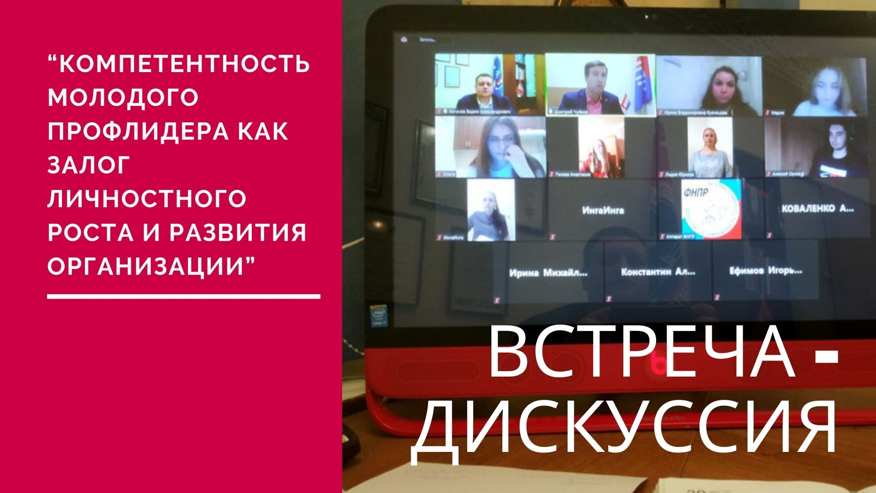
Молодёжный совет
18 февраля, в режиме видеоконференции, состоялась встреча – дискуссия, организованная Севастопольским объединением организаций профсоюзов на тему “Компетентность молодого профлидера как залог личностного роста и развития организации”.
В мероприятии приняли участие молодые профактивисты Севастополя, представляющие отрасли образования и науки, государственных учреждений и общественного обслуживания, профсоюзов Черноморского флота РФ, Института экономики и права (филиала) образовательного учреждения профсоюзов ВО АТиСО и др.
В качестве спикеров в мероприятии приняли участие председатель Союза “Севастопольское объединение организаций профсоюзов” Вадим Богачев и секретарь ФНПР, представитель ФНПР в Южном федеральном округе Дмитрий Чуйков.
В ходе двухчасовой дискуссии, участники обсудили вопросы повестки дня, обозначили проблемы, с которыми встречаются представители молодёжных профсоюзных организаций и какая помощь им необходима, рассказали о целях и задачах, которые ставят перед собой молодые люди, приходящие работать в профсоюзы.

